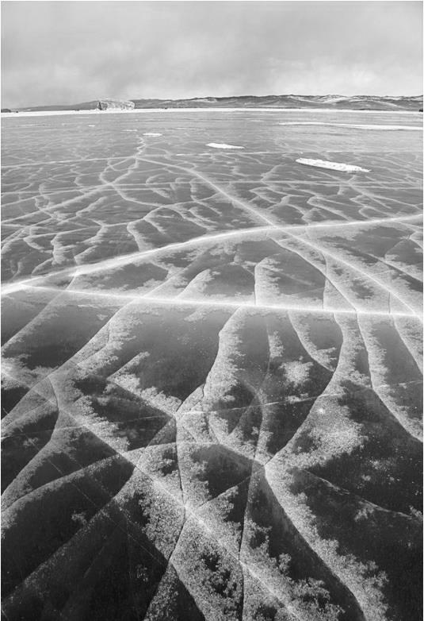

Ежегодно на водных объектах гибнут люди. Жертвами тонкого льда становятся дети.

Вследствие выхода
на непрочный лед
во время рыбалки тонут рыбаки.

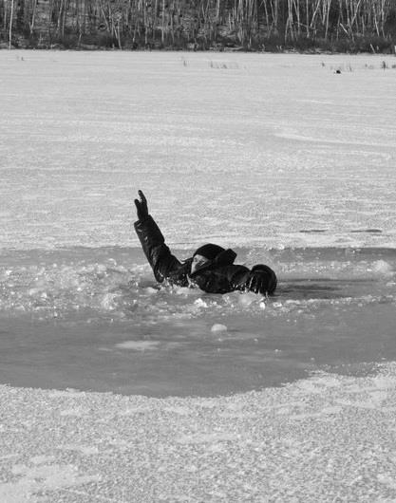

Если, вопреки запрещающим знакам
Вы вышли на лед, воспользуйтесь данными рекомендациями!

Выход на лёд при запрещающих знаках безопасности является нарушением закона Красноярского края об административных нарушениях и влечет предупреждение или наложение административного штрафа в размере от пятисот до одной тысячи рублей!
Главное управление по гражданской обороне, чрезвычайным ситуациям и пожарной безопасности
Выход на лёд в необорудованных
для этого местах опасен для Вашей жизни!
!Помните, ваша безопасность в ваших руках!
Главное управление по гражданской обороне, чрезвычайным ситуациям и пожарной безопасности

ПАМЯТКА

«Внимание! Тонкий лед!»

Красноярск
2017

Во время подлёдной рыбной ловли запрещается:
- Употреблять спиртные напитки;
- Пробивать много лунок на ограниченной площади;
- Собираться большими группами в одном месте;
- Проверять прочность льда ударом ноги;
- Выходить на лед при плохой видимости и в темное время суток

Что необходимо иметь с собой:
- Каждому рыболову необходимо иметь с собой спасательное средство в виде шнура длиной 12-15 метров, на одном конце которого закреплен груз весом 400-500 грамм, на другом изготовлена петля для крепления шнура на руку.

Если Вы провалились под лед:
- Позовите на помощь. Не паникуйте, не делайте резких движений, стабилизируйте дыхание.
- Помните! Пребывание в ледяной воде больше 10 минут опасно для жизни!
- Раскиньте руки в стороны и постарайтесь зацепиться за кромку льда, придав телу горизонтальное положение по направлению течения.
- Попытайтесь осторожно налечь грудью на край льда и забросить одну, а потом и другую ноги на лед.
- Если лед выдержал, перекатываясь, медленно ползите к берегу, в ту сторону, с которой пришли.
- Выбравшись на берег необходимо избавиться от мокрой одежды и найти теплое место.

Оказание помощи

провалившемуся под лед:
- Подходите к полынье очень осторожно, лучше подползти по-пластунски.
- Сообщите пострадавшему криком, что идете ему на помощь, это придаст ему силы, уверенность.
- За 3-4 метра протяните ему веревку, шест, доску или любое другое подручное средство.
- Подавать пострадавшему руку небезопасно, так как, приближаясь к полынье, вы увеличите нагрузку на лед и не только не поможете, но и сами рискуете провалиться.
- Вытащив человека из воды, положите его на лед плашмя, не позволяйте ему встать на ноги и идти по льду.
- Перенести пострадавшего на безопасное место, согреть.

